Государственное образовательное учреждение

среднего профессионального образования

Тираспольский техникум информатики и права



**по лабораторной работе № 1**

**по дисциплине Системное программирование**

по теме «**ЯЗЫК АССЕМБЛЕРА. АРИФМЕТИЧЕСКИЕ ОПЕРАЦИИ В АССЕМБЛЕРЕ**

»

Выполнил:

студент(ка) 215гр.:

Иванченко Д. Б.

Проверил:

преподаватель информационных дисциплин

Патеров Сергей Геннадьевич

г. Тирасполь, 2025г.

## Задание №1

№1. Дан двумерный массив целых чисел (3 строки, 4 столбца).

поменяйте местами 3-й элемент 2-й строки и 2-й элемент 4-го столбца;

подсчитайте сумму всех положительных элементов массива;

подсчитайте количество отрицательных элементов массива;

выведите массив на экран после изменения.

№2. Дан двумерный массив целых чисел размером n*m.

Заменить максимальный элемент каждой строки на противоположный по знаку Поменять местами первый и последний столбцы. Выведите массив на экран после изменения..

## Решение

## 1.

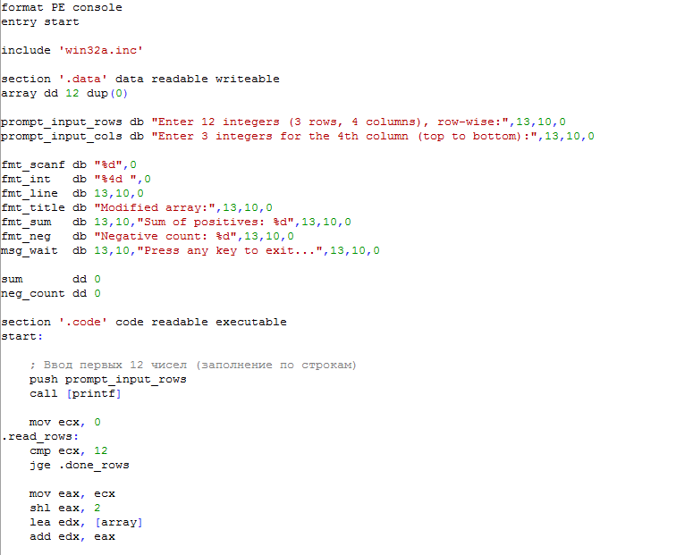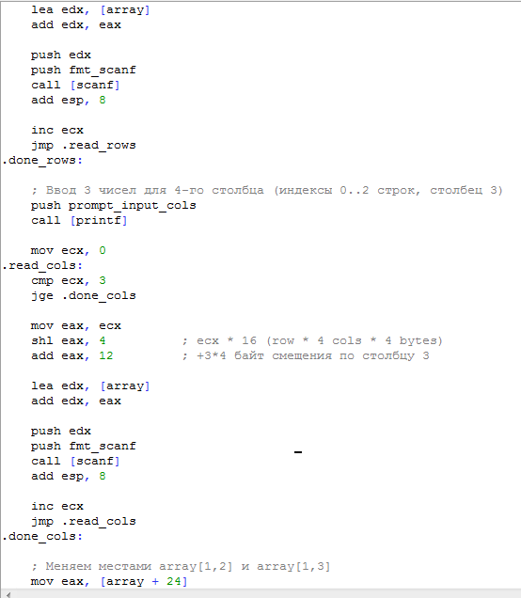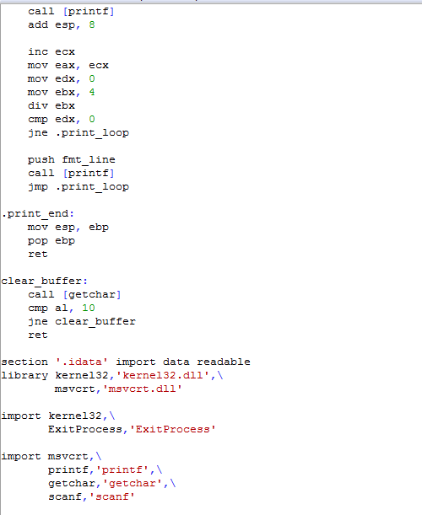

**Результат работы программы**

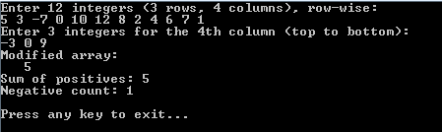

**Решение**

**2.**

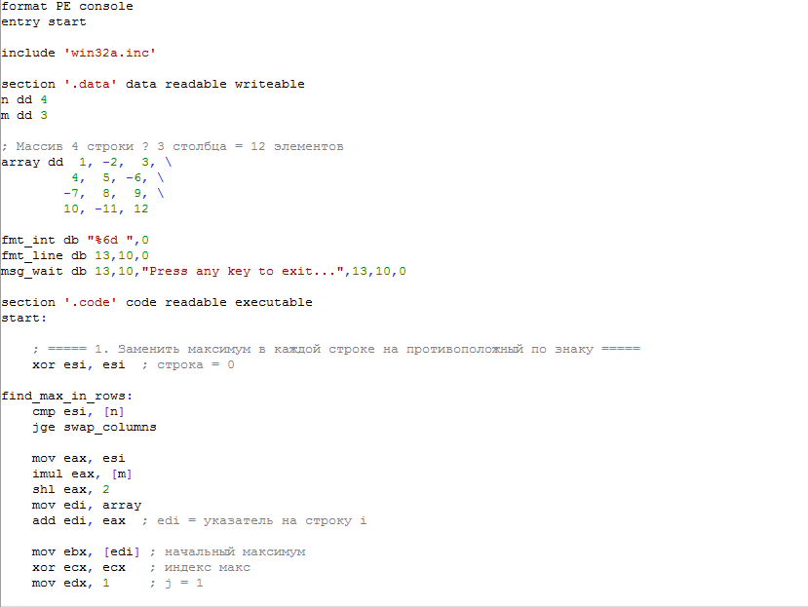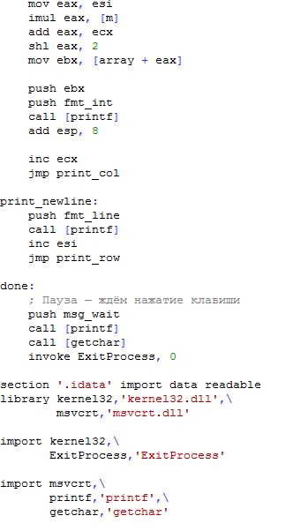

**Результат работы программы**

